**第八章检测卷**



时间：45分钟　　　　　满分：100分

|  |  |  |  |  |  |
| --- | --- | --- | --- | --- | --- |
| 题号 | 一 | 二 | 三 | 四 | 总分 |
| 得分 |  |  |  |  |  |

一、选择题(共10小题，每小题3分，共30分，其中1～8小题每小题给出的四个选项中只有一个选项是正确的；9～10两小题有一个或一个以上的选项正确，全选对的得3分，选对但选不全的得1分，有错选或不选的得0分)

1．某个运动着的物体，若所受的力突然消失，那么它将(　　)

A．做匀速直线运动 B．做变速直线运动

C．先慢下来，然后停止 D．立即停止

2．在无风的天气里，从水平匀速向右飞行的飞机上先后落下三包货物，若不计空气阻力，站在地面上的人看到这三包货物下落过程中在空中排列的情况应该是图中的(　　)

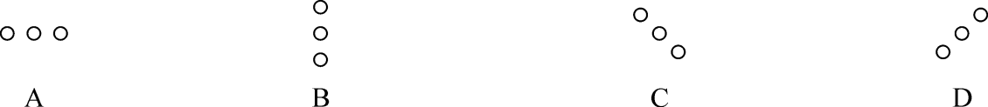

3．在放学回家的路上，小明发现一辆装满煤渣的超载货车从身边开过，在平直的路上煤渣并没有掉下来，而在道路的转弯处却有大量煤渣掉落，此现象说明(　　)

A．煤渣没有惯性 B．煤渣具有惯性

C．煤渣不受力的作用 D．煤渣的惯性大于摩擦力

4．下列事例中，不属于避免惯性带来危害的是(　　)

A．高速公路上，汽车不准超速行驶

B．高速公路上行驶的汽车中，前排乘客必须系安全带

C．汽车在行驶时要保持一定的车距

D．跳远时，助跑能使运动员跳得更远

5．如图所示，小东用力推放在水平地面上的木箱，木箱静止不动，下列说法正确的是(　　)

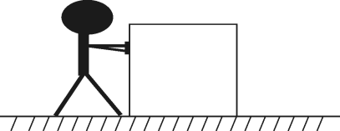

A．木箱对地面的压力与地面对木箱的支持力是一对平衡力

B．木箱没有动，因为推力小于摩擦力

C．小东推木箱的过程中，木箱的运动状态没有改变

D．小东推木箱的过程中，木箱的惯性变大

6．如图所示，*a*、*b*两个弹簧测力计放在水平桌面上并相互钩在一起，用水平拉力*F*1和*F*2分别拉*a*、*b*的秤环，*F*1＝*F*2＝4N，两弹簧测力计静止。则下列分析正确的是(　　)

A．*a*对*b*的拉力和*b*对*a*的拉力是一对平衡力

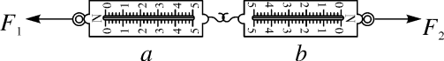B．*a*受平衡力，*b*对*a*的拉力是4N，*a*的示数是4N

C．*b*受平衡力，*a*对*b*的拉力是4N，*b*的示数是8N

D．*a*和*b*受到的合力均为零，示数均为零

7．用测力计两次拉着重为*G*的物体竖直向上运动，两次运动的*s*－*t*图像如图所示，其对应的测力计示数分别为*F*1、*F*2，则*F*1和*F*2的关系是(　　)

A．*F*1＞*F*2B．*F*1＝*F*2

C．*F*1＜*F*2D．以上三种情况都有可能

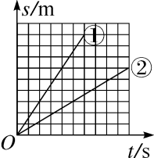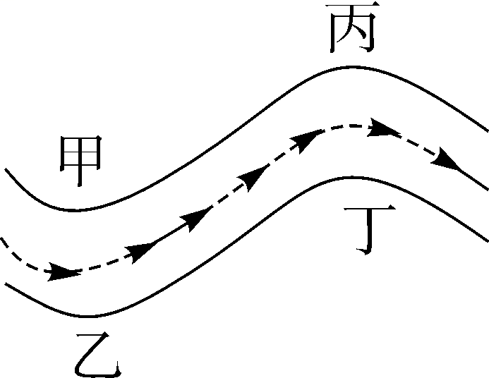

第7题图 第8题图

8．如图是汽车拉力赛途经的一段“S”形水平弯道，为了更安全，现场观众应站的位置是图中的(　　)

A．甲、乙 B．甲、丁 C．乙、丙 D．丙、丁

9．空中下落的雨滴，由于所受阻力的大小会随其速度大小的变化而变化。雨滴开始时速度越来越大，后来雨滴匀速下落。根据以上分析，下列判断正确的是(　　)

A．开始时雨滴受力不平衡，重力大于阻力

B．开始时雨滴只受重力作用，所以速度越来越大

C．雨滴匀速下落时，雨滴所受的阻力等于所受的重力

D．在雨滴下落的整个过程中，雨滴所受的力都不是平衡力

10．如图所示，长方体木块*M*放在水平桌面上，木块*m*放在木块*M*上面，在水平拉力*F*作用下一起向左做匀速直线运动，空气阻力不计，下列判断正确的是(　　)

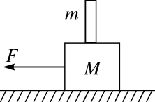

A．水平拉力*F*和木块*M*受到的摩擦力大小相等

B．木块*m*受到方向向左的摩擦力

C．木块*M*受到的重力和地面对木块*M*的支持力是一对平衡力

D．若突然撤去水平拉力*F*，木块*m*将向左倾倒

二、填空题(共6小题，每空2分，共26分。请将正确答案填在题中的横线上)

11．足球运动员起脚射门，足球离脚后由于________还能继续飞向球门；守门员飞身将球扑住，说明力能改变物体的______________。

12．小海同学用10N的力竖直向上提一只重40N的水桶，水桶没有动，则水桶受到的合力大小为________N；若他将重4N 的足球竖直向上踢出，足球在竖直向上运动的过程中，如果受到的空气阻力大小为1N，则足球受到的合力大小为________N。

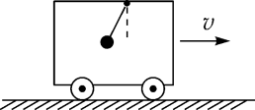13．一辆正在行驶的汽车车厢里挂着一个小球。当出现了如图所示的情景时，汽车在做__________(选填“加速”“匀速”或“减速”)运动。此时绳子对球的拉力和球受到的重力____________(选填“是”“不是”或“可能是”)一对平衡力。

14．物体受到同一直线上两个力的作用，它们的合力方向向东，大小为20N，已知其中一个力的大小为60N，方向向西，则另一个力的大小为________N，方向________。

15．图甲是商场里常用的垂直电梯和自动扶梯，图乙是小强乘坐电梯的*s*－*t*图像。则他乘坐垂直电梯受到的支持力________(选填“大于”“等于”或“小于”)乘坐自动扶梯受到的支持力；当随自动扶梯到达扶梯口时，若不小心，则会由于________向前倾倒。

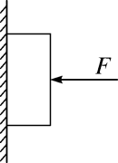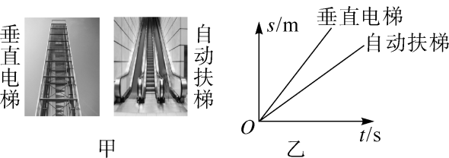

第15题图 第16题图

1. 如图所示，质量为3kg的物体被200N的水平力压在竖直的墙壁上静止不动，则此时物体受到的摩擦力大小为________N，方向________________；将水平压力减小为100N，此时物体刚好匀速下滑，则物体受到的摩擦力大小为________N。(*g*取10N/kg)

三、作图与实验探究题(共4小题，第17小题 4分，第18小题6分，第19小题9分，第20小题14分，共33分)

17．一辆汽车在牵引力作用下，在平直公路上匀速行驶，如图所示，试画出汽车受力的示意图。(*O*为重心)

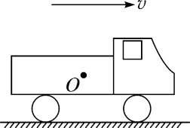

18．在探究“二力平衡条件”的实验中：

(1)甲、乙两组同学分别选择器材后，设计组装的实验装置如图甲、乙所示。老师指出乙组同学选择的器材更加合理，其原因是________________________________。

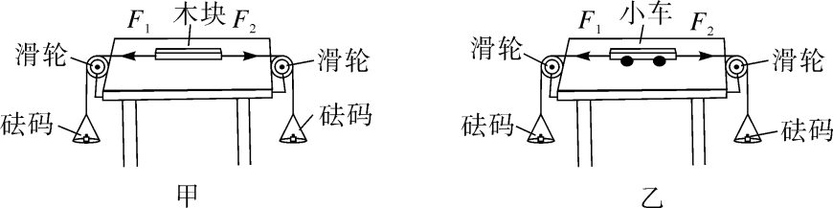

(2)在探究力的大小对二力平衡的影响时，通过调整______________来使*F*1与*F*2相等，用手将小车扭转到图丙中的位置，松手后，小车将无法在此位置平衡。实验中设计这一步骤的目的是为了探究二力平衡时，两个力要满足的条件：__________________________。

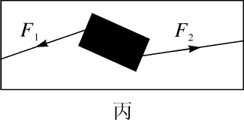19．“在水平木板上铺上粗糙程度不同的材料，小车自斜面顶端由静止开始滑下，比较小车在水平面运动的距离”(如图所示)。伽利略、牛顿等科学家曾多次做过类似实验，并在此基础上分析推理得出著名的牛顿第一定律。请回答下列问题：

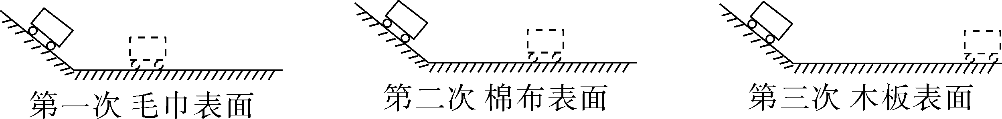

(1)为了得出科学结论，三次实验中小车每次都从斜面上同一位置由静止自由下滑，这样做的目的是____________________________________________________。

(2)三次实验中，小车在________表面上停止得最慢，是因为小车在该表面受到的阻力最______。

(3)进一步推理可知，若水平面绝对光滑(小车不受阻力)，则小车会在水平面上做________________运动。

20．如图甲所示，放在水平地面上的木块受到弹簧测力计方向不变的水平拉力*F*作用。其*F*－*t*和*v*－*t*图像分别如图乙、丙所示。

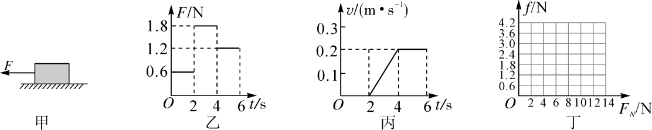

(1)由图像可知，当*t*＝1s时，木块处于________状态，受到的摩擦力为________N；当*t*＝3s时，木块受到的摩擦力为________N。

(2)为研究滑动摩擦力*f*大小与接触面受到的压力*FN*大小的关系，在重力为4N的木块上每次增加一个200g的砝码，分别用力使木块做匀速直线运动，实验测量数据如表所示。(*g*＝10N/kg)

|  |  |  |  |  |  |
| --- | --- | --- | --- | --- | --- |
| 钩码数*n*/个 | 1 | 2 | 3 | 4 | 5 |
| 压力*FN*/N | 6 | 8 | 10 | 12 | 14 |
| 水平拉力*F*/N | 1.8 | 2.4 | 3.0 | 3.6 | 4.2 |

①在丁坐标系中画出木块受到的摩擦力*f*与压力*FN*的关系图像；

②如果用表达式*f*＝*kFN*来表示摩擦力*f*与压力*FN*的关系，则*k*＝________；

③根据你所学过的物理知识判断，上式中*k*与下列哪种因素有关________。

A．接触面积 B．接触面的粗糙程度

C．木块运动的速度 D．拉木块的力

四、简答与计算题(共2小题，第21小题4分，第22小题7分，共11分。解答时，要求有必要的文字说明，公式和计算步骤等，只写最后结果不得分)

21．2017年6月，《赣州市城市轨道交通线网规划》草案正式出台。赣州轨道交通又称“赣州地铁”，是服务于赣州市中心城区的城市轨道交通，规划包括4条轨道线路，总长度111公里，形成的“网格式”轨道交通网将覆盖章贡区、赣州经开区、蓉江新区、赣县区、南康区等。轨道交通营运部门温馨提示：没有座位的乘客要抓紧身边的扶手，不要随意走动。这是为什么？

22．如图所示，一飞艇在空中受到的最大举力为2.5×104N，它最多可吊起2t的货物，则它自身的质量是多少？(*g*取10N/kg)

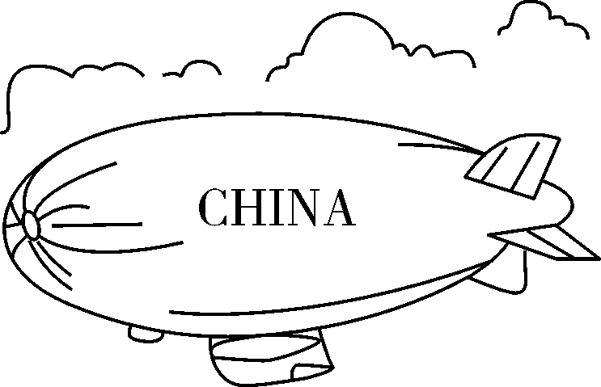

**参考答案**

1．A　2.B　3.B　4.D

5．C　点拨：用力推木箱，而它仍然不动，这表明物体仍然处于静止状态，仍然受到两对平衡力的作用，在水平方向受到推力和静摩擦力的作用，竖直方向受到重力和支持力的作用。

6．B

7．B　点拨：由两次运动的*s*—*t*图像和做竖直向上运动可知：两次都做匀速直线运动，都处于平衡状态，物体受到的重力和拉力为一对平衡力，*F*1＝*F*2＝*G*。

8．B　9.AC

10．AD　点拨：在拉力*F*的作用下，物体*M*和*m*一起沿水平方向向左做匀速直线运动，说明两个物体受到的摩擦力与拉力是一对平衡力，所以*F*和木块*M*受到的摩擦力大小相等，A正确；在*M*向左做匀速直线运动的过程中，*m*与之同时运动，两者处于相对静止状态，所以*m*与*M*之间没有摩擦力，B错误；木块*M*受到的重力及*m*的重力之和与地面对*M*的支持力是一对平衡力，C错误；原来*m*随*M*一起运动，若突然撤去水平拉力*F*，由于摩擦，*M*立刻减速至停止运动；而由于惯性，木块*m*下部随*M*停止运动，而上部将保持原来的运动状态，向左倾倒，D正确。故答案选AD。

11．惯性　运动状态

12．0　5　13.加速　不是

14．80　向东

15．等于　惯性

16．30　竖直向上　30

17．如图所示。　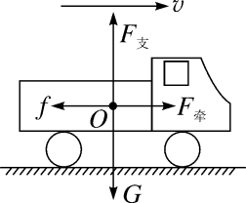

18．(1)小车与桌面间的摩擦力小

(2)砝码质量　作用在同一直线上

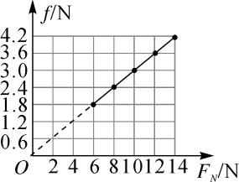19．(1)保证小车运动到水平面上的初速度相同

(2)木板　小　(3)匀速直线

20．(1)静止　0.6　1.2

(2)①如图所示。

②0.3　③B

21．一切物体都有惯性，即保持原来运动状态不变的性质。假如列车突然启动(或紧急制动)时，没有座位的乘客如果没有抓紧扶手，就很容易由于惯性而向后(或向前)摔倒。

22．物体的重力*G*物＝*m*物*g*＝2×103kg×10N/kg＝2×104N，根据二力平衡的条件：飞艇自身的重力*G*＝*F*－*G*物＝2.5×104N－2×104N＝5000N，由*G*＝*mg*得，飞艇自身的质量*m*＝＝＝500kg。